
BỘ GIÁO DỤC VÀ ĐÀO TẠO
TRƯỜNG ĐẠI HỌC XÂY DỰNG HÀ NỘI
KHOA CÔNG NGHỆ THÔNG TIN
[-----*-----]

đồ án hệ cơ sở dữ liệu
Chủ đề: Tiny College và StoreCo.
Nhóm 3
hÀ nỘI, 2024

Các thành viên nhóm:

Lã Minh Khánh - 4004267
Trịnh Quỳnh Anh - 0279367
Nguyễn Hải Cường - 0174067
Phạm Hồng Thái - 0127067

Contents
Phần I: Tiny College 1
I. Mô tả các yêu cầu lưu trữ và khai thác cơ bản của hệ thống 1
A. Các yêu cầu đề ra 1
B. Khai thác dữ liệu cơ bản 2
C. Yêu cầu cơ bản 2
II. Mô tả thực thể và các mối quan hệ 3
A. Mô tả các thực thể và mối quan hệ 3
B. Sơ đồ ERD 7
III. Mô tả cấu trúc bảng và giải thích ý nghĩa của các cột dữ liệu của bảng 9
IV. Sơ đồ thể hiện mối quan hệ giữa các bảng được tạo 11
V. Danh sách truy vấn đã thiết kế và hình ảnh demo tương ứng 11
VI. Đánh giá thiết kế CSDL 17
Phần II: StoreCo 18
I. Mô tả các yêu cầu lưu trữ và khai thác cơ bản của hệ thống 18
A. Các yêu cầu đề ra 18
B. Khai thác dữ liệu cơ bản 18
C. Yêu cầu cơ bản 18
II. Mô tả thực thể và các mối quan hệ 19
A. Mô tả các thực thể và mối quan hệ 19
B. Sơ đồ ERD 24
III. Mô tả cấu trúc bảng và giải thích ý nghĩa của các cột dữ liệu của bảng 27
IV. Sơ đồ thể hiện mối quan hệ giữa các bảng được tạo 28
V. Danh sách truy vấn đã thiết kế và hình ảnh demo tương ứng 28
VI. Đánh giá thiết kế CSDL 33

Phần I: Tiny College

I. Mô tả các yêu cầu lưu trữ và khai thác cơ bản của hệ thống

A. Các yêu cầu đề ra
- Tạo cơ sở dữ liệu (CSDL) và nhập dữ liệu cho các bảng;
- Đáp ứng các yêu cầu chức năng được đề ra dưới đây.

B. Khai thác dữ liệu cơ bản
Đặt vấn đề: Bạn là người quản lý trường Tiny College (Đại học Tí hon). Bạn cần phải quản lý các trường trực thuộc, các khoa của những trường trực thuộc, các giáo sư giảng dạy và nghiên cứu trong trường và sinh viên của trường; các lớp học phần của từng môn học trong trường.
Để đáp ứng yêu cầu này, bạn muốn xây dựng một phần mềm quản lý trường học, với những đối tượng và các yêu cầu cơ bản dưới đây.
Đối tượng sử dụng: Người quản lý trường, hiệu trưởng các trường trực thuộc, các giảng viên trưởng khoa.
Yêu cầu xây dựng CSDL:
- Quản lý giáo sư, sinh viên;
- Phân công hiệu trưởng trực thuộc, các giảng viên trưởng khoa;
- Quản lý đăng ký các lớp học phần của sinh viên;
- Quản lý đăng ký dạy các lớp học phần và chọn các sinh viên để hướng dẫn từ các giảng viên và/hoặc giáo sư;
- Báo cáo và thống kê lại thông tin về giảng viên giảng dạy, sinh viên đăng ký học, các lớp học phần, v.v…

C. Yêu cầu cơ bản
- Quản lý sinh viên
- Hệ thống cần có các chức năng xem thông tin sinh viên, thêm sinh viên mới, sửa thông tin sinh viên, xóa thông tin các sinh viên bỏ học hoặc bị đình chỉ, thống kê số lượng sinh viên mỗi khoa, v.v...
- Quản lý giáo sư
- Hệ thống cần có các chức năng xem thông tin giáo sư, thêm thông tin về giáo sư mới, cập nhật thông tin giáo sư, xóa thông tin giáo sư không còn làm việc ở trường, thống kê số lượng giáo sư đang giảng dạy và nghiên cứu tại trường, …
- Phân công hiệu trưởng theo từng trường trực thuộc, giảng viên trưởng khoa
- Việc phân công một giáo sư làm hiệu trưởng trường trực thuộc và phân các giáo sư về các khoa sẽ giúp cho việc quản lý dễ dàng hơn;
- Hệ thống cần có chức năng cập nhật thông tin về hiệu trưởng trường trực thuộc và trưởng khoa (giáo sư).
- Hệ thống cung cấp giao diện cho trưởng khoa với những chức năng sau:
- Cung cấp vị trí nghiên cứu ở các khoa chuyên ngành cho sinh viên;
- Thêm, sửa, xóa các môn học của khoa trực thuộc quản lý cũng như các lớp học phần của môn học;
- Mời các giáo sư về dạy ở khoa mình; sửa, xóa, xem thông tin về các giáo sư trong khoa.
- Giáo sư có thể đăng ký dạy các lớp học phần và sinh viên để hướng dẫn. Hệ thống cần có giao diện gồm có các chức năng sau:
- Mỗi giáo sư có thể chọn tối đa bốn lớp học phần của một môn học để dạy;
- Mỗi giáo sư có thể chọn một vài sinh viên để hướng dẫn.
  - Sinh viên có thể đăng ký các lớp học phần của môn học. Hệ thống cần cung cấp giao diện gồm các chức năng sau:
- Sinh viên có thể xem thông tin các lớp học phần của môn theo từng kỳ khác nhau như về thông tin giáo sư giảng dạy, mã phòng học, thời gian học, v.v…
- Sinh viên có thể đăng ký tối đa sáu lớp học phần với điều kiện là các lớp không trùng nhau và sĩ số tối đa mỗi lớp không quá 35 sinh viên;
- Sửa, xóa các lớp đã đăng ký;
- Thông báo đến cho sinh viên nếu như có vấn đề trong khi đăng ký như sinh viên đăng ký trùng lớp học hay lớp học sinh viên đã đăng ký đã có đủ sinh viên, v.v…
  - Báo cáo và thống kê lại thông tin về giảng viên giảng dạy, sinh viên đăng ký học, các lớp học phần,...
- Báo cáo và thống kê lại số lượng lớp học phần trong kỳ này;
- Thống kê và báo cáo danh sách và số lượng giáo sư dạy trong kỳ này;
- Thống kê lại và báo cáo số lượng sinh viên đăng ký lớp học phần kỳ này…

II. Mô tả thực thể và các mối quan hệ

A. Mô tả các thực thể và mối quan hệ
Để đáp ứng yêu cầu để ra, ta cần xác định rõ các thực thể trong CSDL bao gồm: SCHOOL, DEPARTMENT, COURSE, SEMESTER, PROFESSOR, STUDENT, BUILDING, ROOM, ENROLL (thuộc tính phức hợp giữa CLASS và STUDENT).
Mỗi thực thể sẽ tương ứng với một bảng trong CSDL.
Tiếp theo, ta sẽ xây dựng các quy tắc nghiệp vụ cho trường Tiny College. Chúng bao gồm:
- Tiny College (ĐHTH) được chia thành vài trường trực thuộc: trường Kinh tế, trường Khoa học và Nghệ thuật, trường Sư phạm và trường Khoa học ứng dụng. Mỗi trường được quản lý bởi một hiệu trưởng đồng thời cũng là một giáo sư. Mỗi giáo sư chỉ có thể là hiệu trưởng một trường trực thuộc và một giáo sư không bắt buộc phải là hiệu trưởng trường trực thuộc. Do đó, mối quan hệ 1:1 tồn tại giữa PROFESSOR và SCHOOL. Lưu ý là lực lượng tham gia mối quan hệ có thể được thể hiện thông qua viết (1,1) cạnh thực thể PROFESSOR và (0,1) cạnh thực thể SCHOOL.
- Mỗi trường trực thuộc có vài khoa. Ví dụ như trường kinh tế có khoa Kế toán, khoa Quản lý/Marketing, khoa Kinh tế/Tài chính và khoa Hệ thống thông tin máy tính. Số khoa ít nhất của mỗi trường trực thuộc là 1 và số khoa lớn nhất mà mỗi trường có thể có là không xác định (N). Mặt khác, mỗi khoa chỉ thuộc duy nhất một trường nên lực lượng tham gia mối quan hệ là (1,1). Có nghĩa là số trường tối thiểu và tối đa mà mỗi khoa có thể trực thuộc là 1.
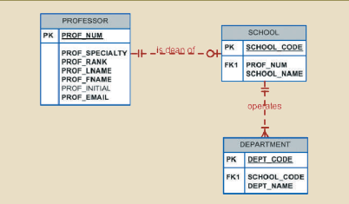
- Mỗi khoa có thể tổ chức giảng dạy vài môn học. Ví dụ như khoa Quản lý/Marketing tổ chức các môn như môn Nhập môn quản trị học, môn Nguyên lý kế toán, môn Quản trị sản xuất. Lưu ý là mối quan hệ giữa môn học và khoa được dựa trên cách Tiny College hoạt động. Giả sử Tiny College có vài khoa chỉ để nghiên cứu thì sẽ không tổ chức dạy học; thế nên thực thể COURSE là tùy chọn với thực thể DEPARTMENT.
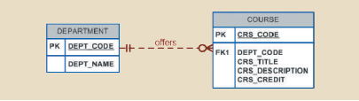
- Một lớp học phần là một phần môn học. Một khoa có thể cung cấp vài phần (lớp) của một môn. Mỗi lớp đều được dạy bởi một giáo sư ở một thời điểm nhất định tại một nơi nhất định. Tóm lại, một mối quan hệ 1:M tồn tại giữa COURSE và CLASS. Ngoài ra, mỗi lớp được cung cấp trong một kỳ nhất định. SEMESTER (học kỳ) định nghĩa năm học và kỳ học mà lớp học sẽ được cung cấp. Chú ý là kỳ học này khác thời điểm mà sinh viên đăng ký vào một lớp. Ví dụ như sinh viên có thể đăng ký vào các lớp kỳ hè và kỳ thu ở cuối kỳ xuân. Có thể lịch học của Tiny College được xếp với ngày bắt đầu và ngày kết thúc kỳ học trước thời điểm tạo lớp của kỳ đó nên CLASS là tùy chọn với SEMESTER.
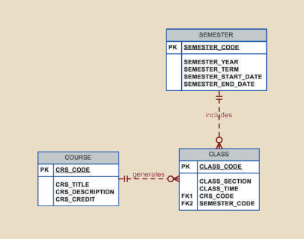
- Mỗi khoa có một hoặc vài giáo sư công tác ở đấy. Một và chỉ một trong những giáo sư đó quản lý khoa và không giáo sư nào phải chấp nhận vị trí trưởng khoa. Thế nên DEPARTMENT là tùy chọn với PROFESSOR trong mối quan hệ “quản lý”.
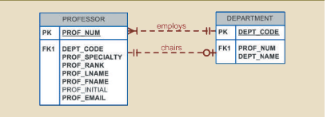
- Mỗi giáo sư có thể dạy tối đa bốn lớp, mỗi lớp là một học phần của môn học. Một giáo sư có thể chỉ nghiên cứu và không giảng dạy.
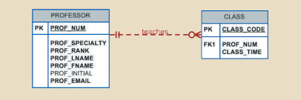
- Một sinh viên có thể đăng ký học một vài lớp nhưng chỉ đăng ký mỗi lớp duy nhất một lần trong khoảng thời gian đăng ký. Ví dụ như trong khoảng thời gian đăng ký, một sinh viên có thể chọn đăng ký năm lớp: Thống kê, Kế toán, Tiếng Anh, Cơ sở dữ liệu và Lịch sử nhưng chính sinh viên đó không thể đăng ký cùng năm lớp Thống kê trong khoảng thời gian đăng ký. Mỗi sinh viên có thể đăng ký tối đa sáu lớp và mỗi lớp có tối đa 35 sinh viên, từ đó tạo ra mối quan hệ M:N giữa STUDENT và CLASS bởi vì một CLASS có thể ban đầu tồn tại ở đầu thời kỳ đăng ký mặc dù không có sinh viên nào đăng ký, STUDENT là tùy chọn với CLASS trong mối quan hệ M:N. Mối quan hệ M:N phải tách ra thành hai mối quan hệ 1:M thông quả thực thể ENROLL. Nếu tồn tại một lớp nhưng không có sinh viên đăng ký vào học thì lớp đó không xuất hiện trong bảng ENROLL. Lưu ý rằng thực thể ENROLL là một thực thể yếu, phụ thuộc vào thực thể khác và khóa (phức) chính của thực thể tạo từ khóa chính của thực thể STUDENT và thực thể CLASS. Ta có thể thêm vào lực lượng tham gia mối quan hệ (0,6) và (0,35) cạnh thực thể ENROLL để thể hiện giới hạn trong quy tắc nghiệp vụ.
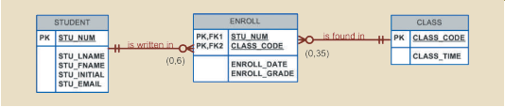
- Mỗi khoa có vài (hoặc nhiều) sinh viên được đề cử chuyên ngành bởi chính khoa đó. Tuy nhiên mỗi sinh viên chỉ có thể có duy nhất một chuyên ngành, từ đó chỉ liên quan tới một khoa duy nhất. Nhưng trong môi trường Tiny College, sinh viên có thể trong một khoảng thời gian, không chọn chuyên ngành của mình. Thế nên DEPARTMENT là tùy chọn với STUDENT.

- Mỗi sinh viên có một người hướng dẫn trong khoa của mình, mỗi người hướng dẫn tư vấn cho vài sinh viên. Một người hướng dẫn cũng là một giáo sư nhưng không phải giáo sư nào cũng hướng dẫn sinh viên. Vì thế nên STUDENT là tùy chọn với PROFESSOR trong mối quan hệ “PROFESSOR tư vấn STUDENT”.
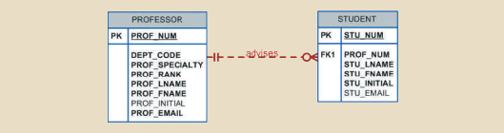
- Mỗi lớp học được dạy trong một phòng học, mỗi phòng học được đặt trong một tòa nhà. Nên một BUILDING có thể chứa nhiều ROOMS, nhưng một ROOM chỉ có trong một tòa nhà. Một vài tòa nhà không có phòng học, ví dụ như phòng chứa đồ không chứa phòng được đặt tên nào cả.
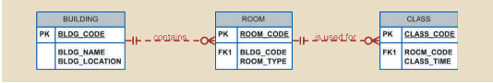

B. Sơ đồ ERD
1. Sơ đồ chân chim (Crow’s Foot)
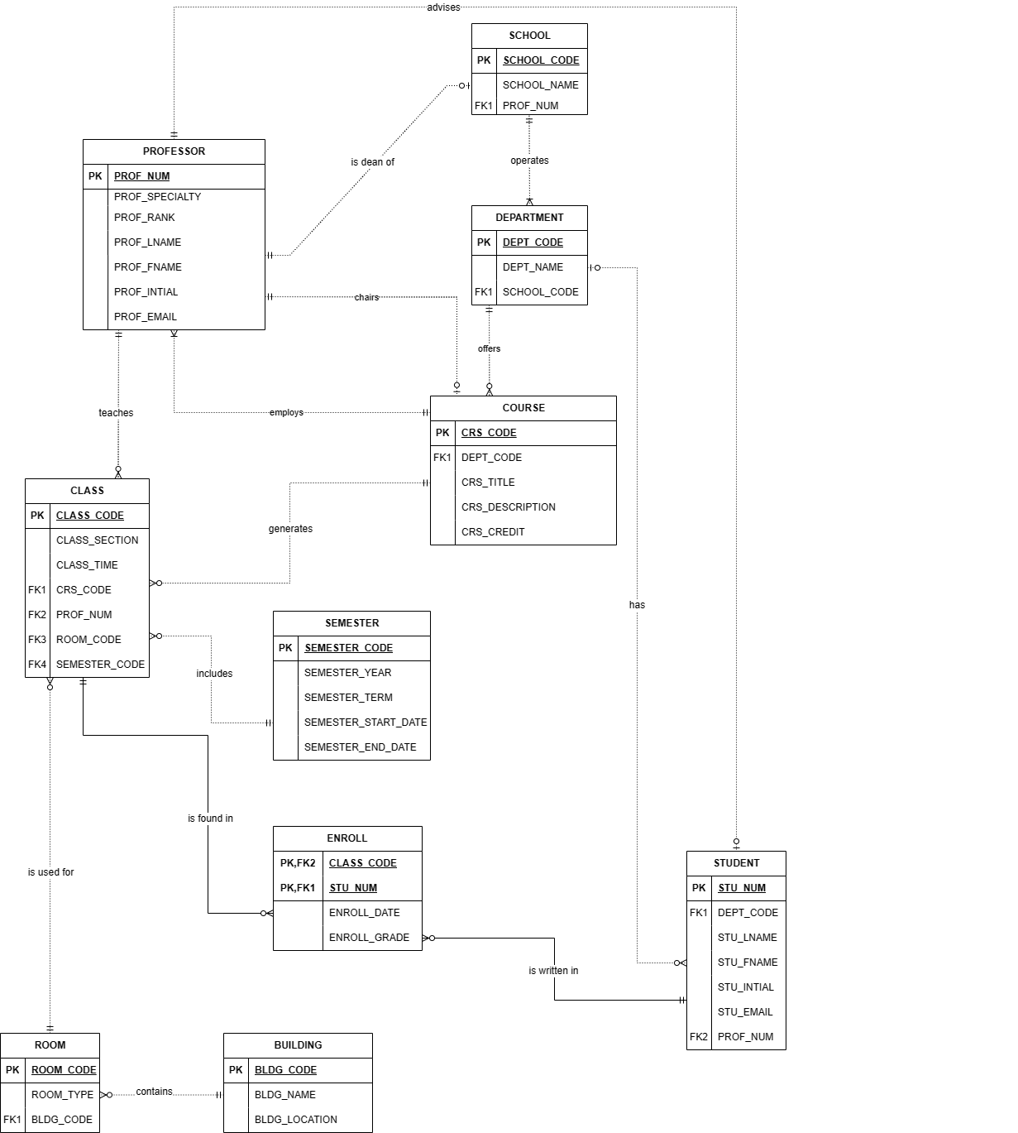

2. Sơ đồ Chen
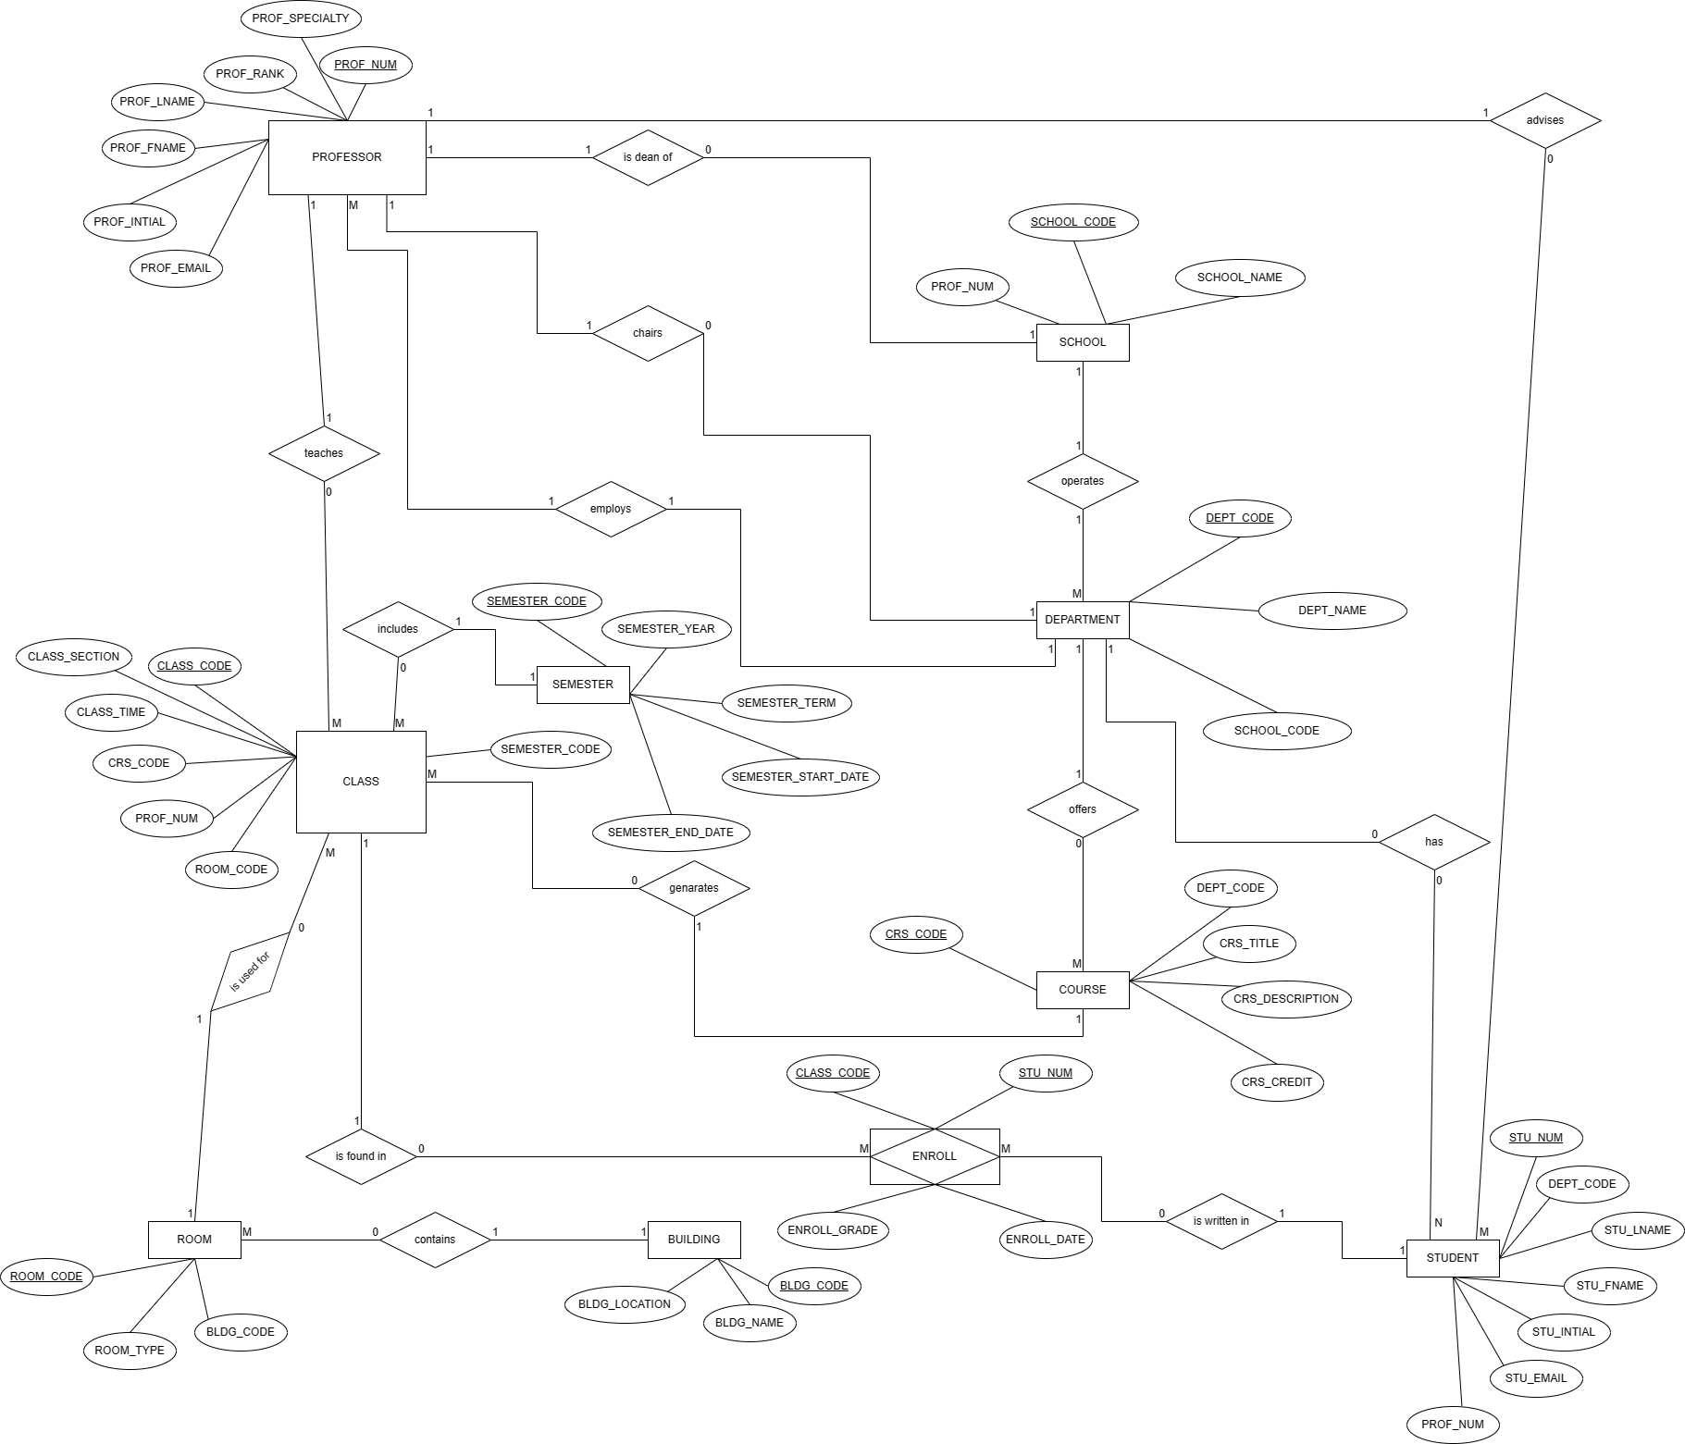

III. Mô tả cấu trúc bảng và giải thích ý nghĩa của các cột dữ liệu của bảng
Từ quy tắc nghiệp vụ và sơ đồ phía trên, ta có data dictionary (từ điển dữ liệu) như dưới đây:

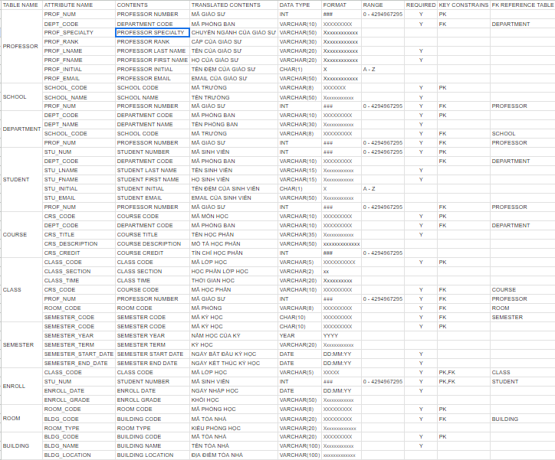

IV. Sơ đồ thể hiện mối quan hệ giữa các bảng được tạo
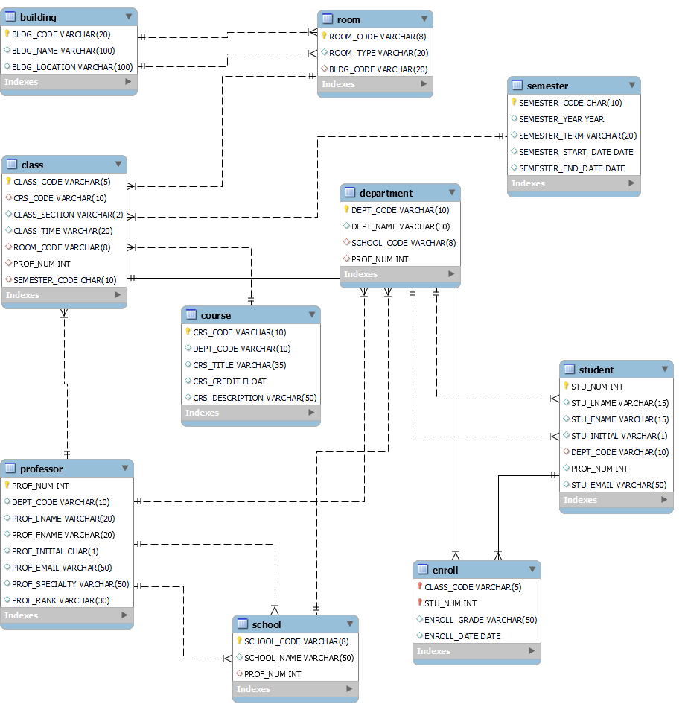

V. Danh sách truy vấn đã thiết kế và hình ảnh demo tương ứng
1. Viết lệnh truy vấn để hiển thị mã số giáo sư, tên giáo sư, họ giáo sư. Sắp xếp theo tên của giáo sư và theo thứ tự giảm dần.
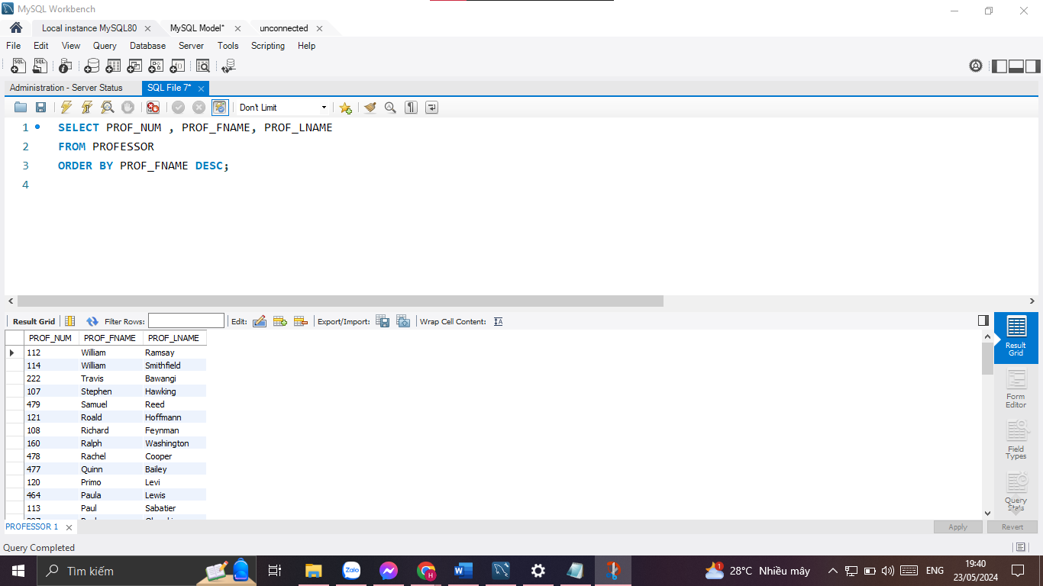
2. Viết lệnh truy vấn để hiển thị mã sinh viên, họ và tên sinh viên. Sắp xếp theo họ trước, rồi đến tên sinh viên.
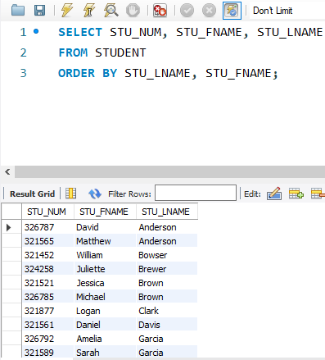
3. Viết câu lệnh truy vấn để hiển thị mã phòng ban, tên phòng ban, giáo sư quản lý phòng ban. Sắp xếp theo tên phòng ban.
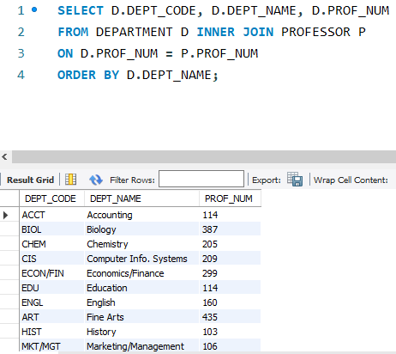
4. Viết câu lệnh truy vấn để hiển thị mã học kỳ, số ngày học của học kỳ đó. Sắp xếp theo thứ tự giảm dần của mã học kỳ.
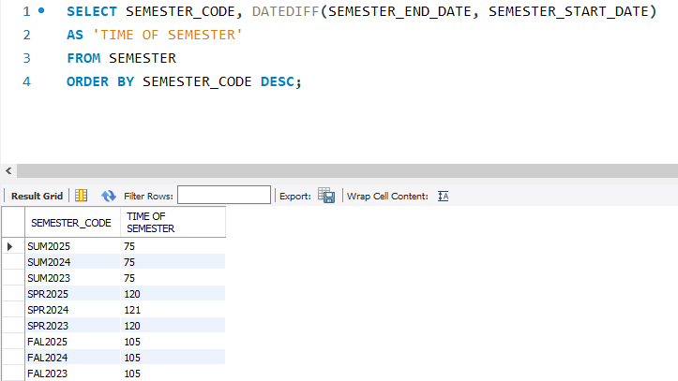
5. Viết câu truy vấn để hiển thị mã giáo sư, họ và tên sinh viên của tất cả sinh viên được giáo sư đó giảng dạy. Sắp xếp theo họ và tên sinh viên.
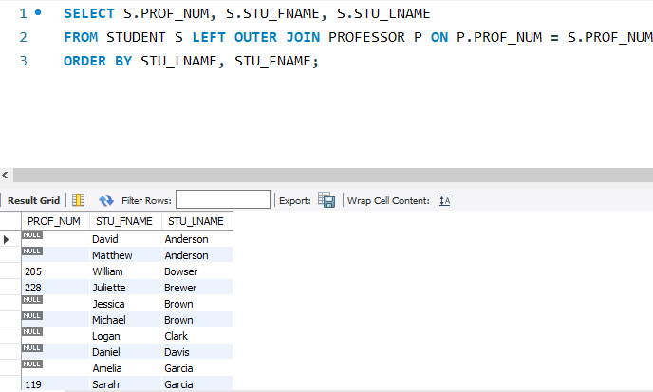
6. Viết câu truy vấn để hiển thị mã giáo sư, mã sinh viên, tên đầy đủ của sinh viên (mà được giáo sư đó hướng dẫn) trong 1 cột gọi là 'Ho va ten'. Trong đó phòng ban của giáo sư quản lý phải có ký tự 'B' ở đầu. Sắp xếp theo họ và tên sinh viên.
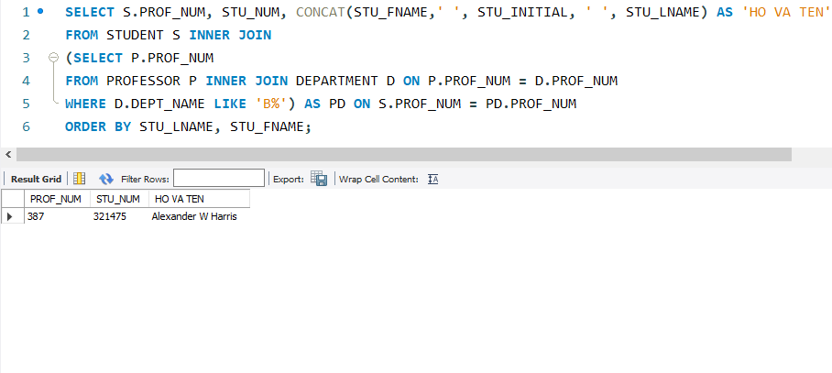
Theo kết quả này, ta thấy sinh viên có tên “Alexander W Harris” được dạy bởi giáo sư có mã là 387. Giáo sư này cũng là quản lý cho ban Sinh học (Biology), vốn tên được bắt đầu bằng chữ “B”.
7. Viết câu truy vấn để đếm số lượng tất cả sinh viên có tên bắt đầu bằng chữ 'J'.
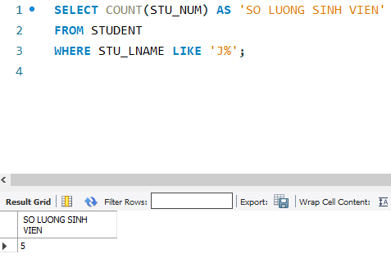
Nếu liệt kê ra năm sinh viên đó, họ là:
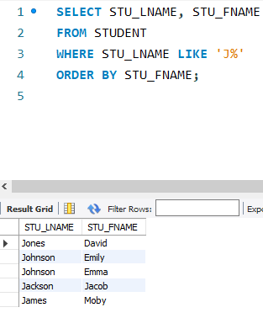
8. Viết câu truy vấn để hiển thị mã, họ và tên, tên khoa trực thuộc những giáo sư quản lý nhiều hơn 1 sinh viên.
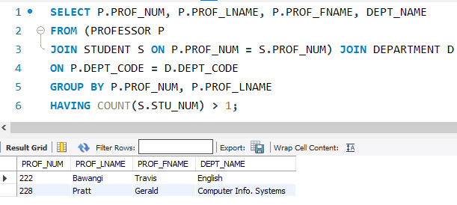
Nếu ta so trong bảng STUDENT, ta sẽ thấy giáo sư có họ là Bawangi (hay mã 222) dạy cho 2 sinh viên, còn giáo sư họ Pratt (mã 228) dạy cho 3 sinh viên.
9. Viết câu truy vấn để hiển thị mã môn học, số tín chỉ môn học, phần mô tả môn học của tất cả các môn học được dạy vào thứ 2, 4, 6 và được dạy tại trường có mã trường là SCI. Sắp xếp theo mã môn học.
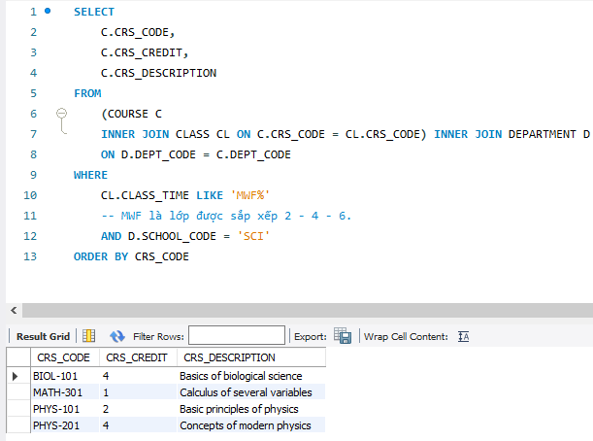
10. Viết câu truy vấn hiển thị mã lớp học, số tiết của lớp học và thời gian học tại phòng có mã 'BUS311' và lớp học phần là 1. Sắp xếp theo mã lớp học.
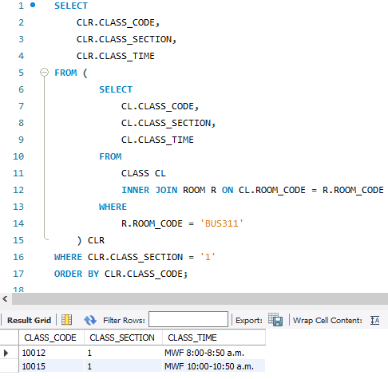

VI. Đánh giá thiết kế CSDL
Các thực thể trong CSDL về cơ bản đã có được sự liên kết với nhau, đặc biệt là giữa các khóa chính và khóa ngoại, đảm bảo theo yêu cầu của quy tắc nghiệp vụ được nêu ra ở phía trên.
Mặc dù các thuộc tính trong các bảng đã được sử dụng khá đầy đủ và dễ hiểu, bộc lộ đúng với các đặc điểm của chúng, nhưng vẫn còn nhiều thuộc tính khác của mỗi thực thể chưa được khai thác hết do giới hạn về mặt thời gian và trình độ của các thành viên trong nhóm.
Các dữ liệu được thêm vào với số lượng khá khiêm tốn, nhưng cũng phần nào minh họa được cách một cơ sở dữ liệu sẽ hoạt động. Tuy thế, nó vẫn chưa thể bộc lộ được một cách tốt nhất vì lý do kể trên.

Phần II: StoreCo

I. Mô tả các yêu cầu lưu trữ và khai thác cơ bản của hệ thống

A. Các yêu cầu đề ra
- Tạo CSDL và nhập dữ liệu cho các bảng
- Đáp ứng các yêu cầu chức năng đề ra

B. Khai thác dữ liệu cơ bản
Đặt vấn đề: Bạn là người quản lý chuỗi cửa hàng StoreCo. Bạn cần phải quản lý các nhân viên, các cửa hàng trực thuộc, những sản phẩm của từng cửa hàng, những người cung cấp hàng và các khách hàng.
Để đáp ứng yêu cầu này, bạn muốn xây dựng một phần mềm quản lý chuỗi cửa hàng.
Đối tượng sử dụng: Người quản lý chuỗi cửa hàng, người quản lý cửa hàng.
Yêu cầu xây dựng CSDL:
- Quản lý nhân viên;
- Quản lý hàng hóa;
- Khách hàng có thể đăng ký mua hàng;
- Người cung cấp hàng có thể đăng ký các sản phẩm của mình cho các cửa hàng;
- Báo cáo và thống kê lại thông tin về nhân viên, sản phẩm trong cửa hàng, thông tin về khách hàng…

C. Yêu cầu cơ bản
- Quản lý nhân viên
- Hệ thống cần có các chức năng xem thông tin nhân viên, thêm các nhân viên mới, sửa thông tin nhân viên, xóa thông tin nhân viên nghỉ việc, báo cáo và thống kê số lượng nhân viên mỗi cửa hàng…
- Quản lý hàng hóa
- Hệ thống cần có các chức năng xem thông tin sản phẩm, thêm thông tin về sản phẩm như số lượng hoặc mô tả sản phẩm, cập nhật thông tin về sản phẩm, xóa những sản phẩm không còn bán nữa hay không còn trong cửa hàng, báo cáo và thống kê số lượng sản phẩm còn trong cửa hàng…
- Khách hàng có thể đăng ký mua hàng
- Hệ thống cần có giao diện gồm có các chức năng sau:
- Khách hàng có thể chọn mua nhiều sản phẩm với số lượng tối đa của mỗi sản phẩm là số lượng sản phẩm còn lại trong cửa hàng;
- Khi khách hàng đặt mua thì hệ thống sẽ tự động hiện giá tiền của tổng hóa đơn.
- Người cung cấp hàng có thể đăng ký các sản phẩm của mình cho các cửa hàng:
- Hệ thống cần có giao diện gồm có các chức năng sau:
- Người cung cấp hàng có thể đăng ký cho các sản phẩm của mình lên các cửa hàng với điều kiện là các sản phẩm đăng ký phải khác nhau.
- Báo cáo và thống kê lại thông tin về nhân viên, sản phẩm trong cửa hàng, thông tin về khách hàng:
- Báo cáo và thống kê lại số lượng sản phẩm còn lại trong cửa hàng;
- Báo cáo và thống kê lại số lượng nhân viên làm việc trong từng cửa hàng;
- Báo cáo và thống kê số khách hàng sống ở từng vùng…

II. Mô tả thực thể và các mối quan hệ

A. Mô tả các thực thể và mối quan hệ
Để đáp ứng yêu cầu đề ra, ta cần xác định rõ các thực thể trong CSDL bao gồm: EMPLOYEE, STORE, REGION, VENDOR, PRODUCT, DISCOUNT, INVOICE, INV_ITEM (thực thể phức hợp của INVOICE và PRODUCT), CUSTOMER.
Mỗi thực thể sẽ tương ứng với một bảng trong CSDL.
Tiếp theo, ta sẽ xây dựng các quy tắc nghiệp vụ cho CSDL này. Chúng bao gồm:
1. StoreCo là một chuỗi cửa hàng với nhiều cửa hàng trực thuộc, mỗi cửa hàng được đặt tại một vùng nhất định. Tại một vùng có thể có nhiều cửa hàng trực thuộc và không phải vùng nào cũng có cửa hàng trực thuộc đặt tại đó. Nên mối quan hệ 1:M tùy chọn tồn tại giữa REGION và STORE. Từ đó ta có thực thể tham gia của STORE là (1,1), bên 1 tham gia bắt buộc, của STORE là (1,N), bên nhiều tham gia giá tùy chọn. Đây là mối quan hệ yếu bởi vì khóa chính của REGION không chứa khóa chính của STORE. Hai thực thể tồn tại độc lập và không phụ thuộc vào nhau.
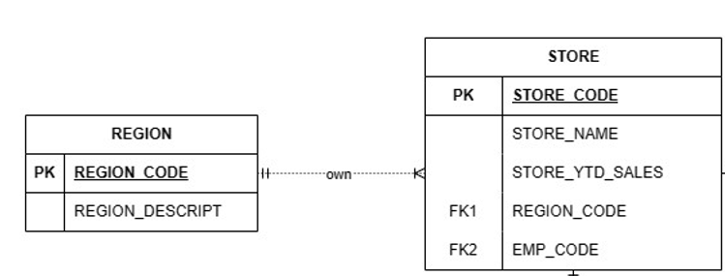
2. Mỗi cửa hàng đều sẽ có ít nhất một hoặc nhiều nhân viên. Số lượng nhân viên mỗi cửa hàng tối đa không quá 30 người. Nhân viên bắt buộc phải làm việc trong một cửa hàng và chỉ có thể duy nhất làm trong một cửa hàng. Do đó mối quan hệ 1:M tồn tại giữa STORE và EMPLOYEE, thực thể tham gia của STORE là (1,1) bên một là bắt buộc, thực thể tham gia của EMPLOYEE là (1,N) bên nhiều là bắt buộc. Thực thể EMPLOYEE độc lập và không phụ thuộc tồn tại vào thực thể STORE.
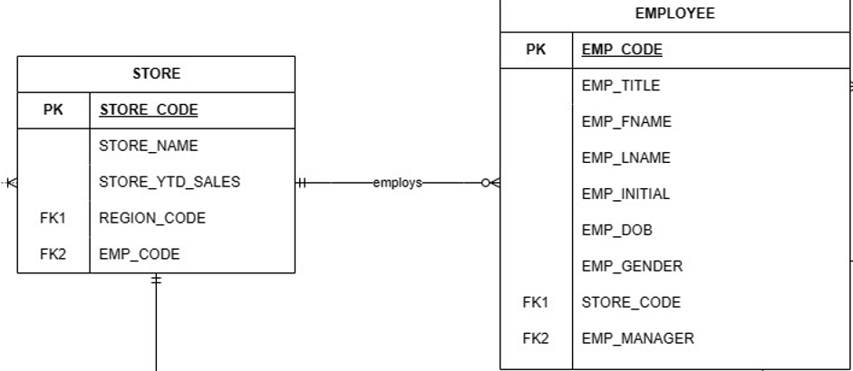
3. Người cung cấp hàng có thể đăng ký sản phẩm của mình để bán tại các cửa hàng trực thuộc. Người cung cấp có thể cung cấp các sản phẩm với số lượng tùy ý với điều kiện là mỗi sản phẩm phải khác nhau hoàn toàn. Nên mối quan hệ giữa VENDOR và PRODUCT là 1:M, một người cung cấp có thể bán nhiều sản phẩm của mình. Ngoài ra không phải nhà cung cấp nào cũng sẽ bán sản phẩm của mình cho các cửa hàng, nên mối quan hệ giữa VENDOR và PRODUCT là tùy chọn. Từ đó ta có lực lượng tham gia của các thực thể như sau: VENDOR là (1, 1) bên một tùy chọn, của PRODUCT là (0, N) bên nhiều tùy chọn. Hai thực thể tồn tại độc lập và không phụ thuộc vào nhau.
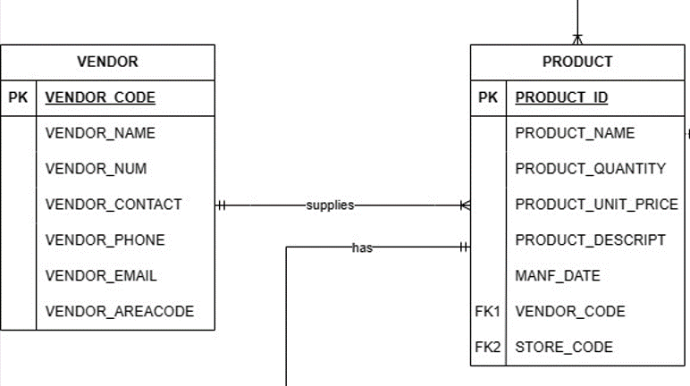
4. Trong một cửa hàng thì chúng ta sẽ có nhiều nhân viên và đồng nghĩa với việc sẽ có những nhân viên quản lý những nhân viên khác. Vậy nên tồn tại mối quan hệ mối quan hệ 1:N giữa nhân viên và nhân viên. Nhưng cũng có thể sẽ có những nhân viên không thuộc quyền quản lý của ai cả và sẽ có những nhân viên không quản lý nhân viên nào cả, vậy nên thực thể tham gia của EMPLOYEE sẽ là (0,1) không hoặc một, bên một tham gia tùy chọn và bên còn lại của EMPLOYEE sẽ là (0,N) không hoặc nhiều, bên nhiều tham gia tùy chọn. Vì đây là quan hệ một ngôi nên trong mối quan hệ này thì EMPLOYEE sẽ tồn tại độc lập và đây là mối quan hệ mạnh.
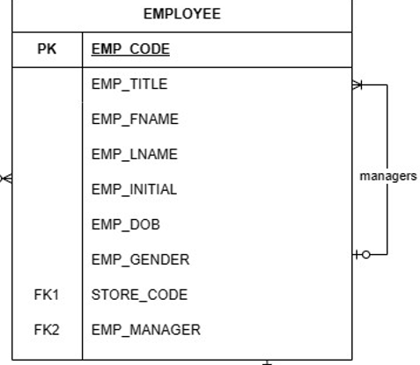
5. Các hóa đơn sẽ được các nhân viên tạo ra khi khách hàng thanh toán hóa đơn. Một nhân viên có thể tạo ra nhiều hóa đơn hoặc không tạo ra hóa đơn nào cả nhưng bắt buộc một hóa đơn phải do một nhân viên tạo ra. Từ đó ta có thể rút ra được mối quan hệ giữa hóa đơn (INVOICE) và nhân viên (EMPLOYEE) là 1:N với lực lượng tham gia của từng thực thể là: EMPLOYEE là (1,1) bên một tham gia bắt buộc, của INVOICE là (0, N) bên nhiều tham gia tùy chọn. Đây là mối quan hệ mạnh bởi vì khóa chính của EMPLOYEE (EMP_CODE) đóng vai trò làm một phần khóa chính của INVOICE. EMPLOYEE tồn tại độc lập còn INVOICE tồn tại phụ thuộc vào EMPLOYEE bởi vì nếu không có nhân viên thì sẽ không có hóa đơn và không thể tồn tại hóa đơn trước khi nhân viên khởi tạo.
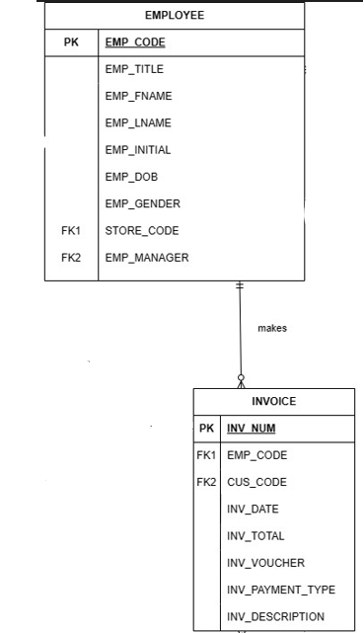
6. Một khách hàng có thể có nhiều lần mua hàng (mỗi lần mua hàng sẽ in ra một hóa đơn) nên mối quan hệ giữa CUSTOMER và PRODUCT là 1:M. Ngoài ra, khách hàng cũng không nhất thiết phải có một hóa đơn mua hàng, nên thực thể tham gia của CUSTOMER là (1,1) với bên nhiều tham gia bắt buộc, của PRODUCT là (0, N) với bên một tham gia tùy chọn. Đây cũng là mối quan hệ mạnh bởi vì khóa chính của CUSTOMER (CUS_ID) đóng vai trò làm một phần khóa chính của INVOICE. CUSTOMER tồn tại độc lập còn INVOICE tồn tại phụ thuộc vào CUSTOMER bởi vì nếu không có khách hàng thì sẽ không có hóa đơn và không thể tồn tại hóa đơn trước khi khách hàng có thể khởi tạo.
7. Tương tự như vậy, một cửa hàng sẽ có tạo ra nhiều hóa đơn, nhưng mỗi hóa đơn lại chỉ được tạo bởi một cửa hàng. Do đó mối quan hệ giữa STORE và INVOICE là 1:M, trong đó, thực thể tham gia của STORE là (1, 1) với bên nhiều tham gia bắt buộc, của INVOICE là (0, N) với bên một tham gia tùy chọn. Giống như trên, đây là quan hệ mạnh, với STORE_ID làm khóa chính cho INVOICE, và thực thể STORE tồn tại độc lập còn INVOICE tồn tại phụ thuộc.
Cả hai nguyên tắc nghiệp vụ này đều được thể hiện trong mục III dưới đây.
8. Một khách hàng có thể có thể mua nhiều sản phẩm một lúc, mỗi sản phẩm đó tương ứng với một mặt hàng trên hóa đơn. Từ đó ta có mối quan hệ giữa INVOICE và PRODUCT là M:N. Ta tách mối quan hệ M:N thành hai mối quan hệ 1:M thông qua thực thể INV_ITEM. Nếu tồn tại một sản phẩm mà không có ai đặt mua thì sản phẩm đó không xuất hiện trong bảng INV_ITEM. Thực thể này là một thực thể yếu, phụ thuộc vào thực thể khác và khóa phức chính của thực thể tạo từ khóa chính của thực thể INVOICE và chính nó (INV_ITEM_NUM).
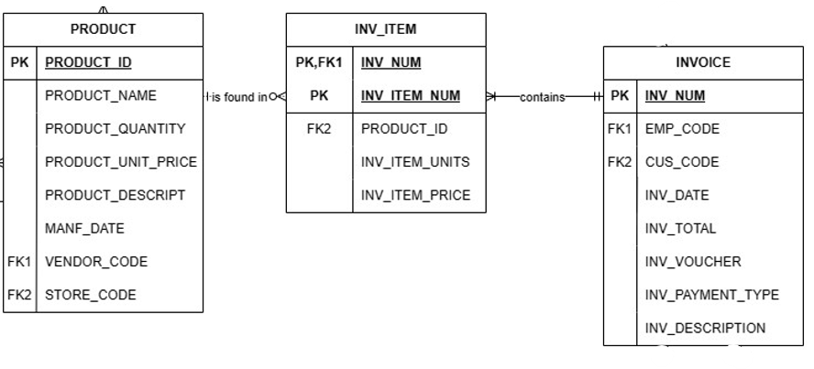
9. Một số sản phẩm sẽ có chương trình khuyến mãi (DISCOUNT). Một sản phẩm có thể có nhiều chương trình khuyến mãi hoặc không có chương trình khuyến mãi nào. Một chương trình khuyến mãi không thể tồn tại nếu không có sản phẩm liên kết. Qua đó ta có mối quan hệ giữa chương trình khuyến mãi (DISCOUNT) và sản phẩm (PRODUCT) là 1:N với các lực lượng tham gia của từng thực thể như sau: PRODUCT là (1,1) bên một tham gia bắt buộc, DISCOUNT là (0, N) bên nhiều tham gia tùy chọn. Đây là mối quan hệ yếu bởi vì khóa chính của PRODUCT không nằm trong thành phần khóa chính của DISCOUNT. Cả hai thực thể tồn tại độc lập và không phụ thuộc vào nhau.
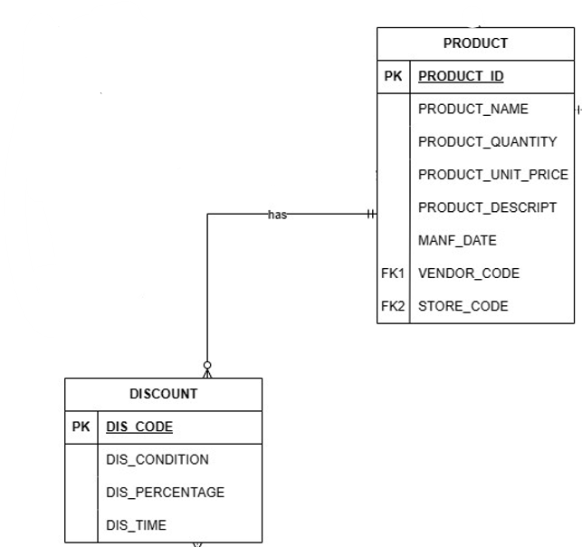
10. Khi thanh toán, khách hàng có thể chọn nhiều chương trình khuyến mãi vào hóa đơn hoặc không chọn chương trình khuyến mãi nào cả. Nếu khách hàng chọn áp dụng một hoặc nhiều chương trình giảm giá thì chỉ được áp dụng vào một hóa đơn. Từ đó ta có mối quan hệ giữa khuyến mãi (DISCOUNT) và hóa đơn (INVOICE) là 1:N với các lực lượng tham gia như sau: DISCOUNT là (1, 1) bên một là bên bắt buộc, INVOICE là (0, N) bên nhiều tùy chọn. Đây là mối quan hệ yếu bởi vì trong thành phần khóa chính DISCOUNT không chứa khóa chính của INVOICE. Hai thực thể tồn tại độc lập và không phụ thuộc với nhau.
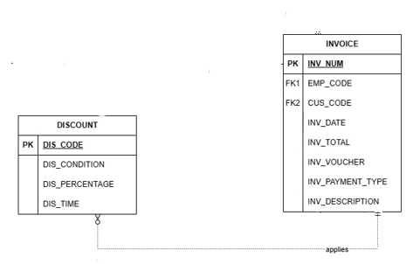

B. Sơ đồ ERD
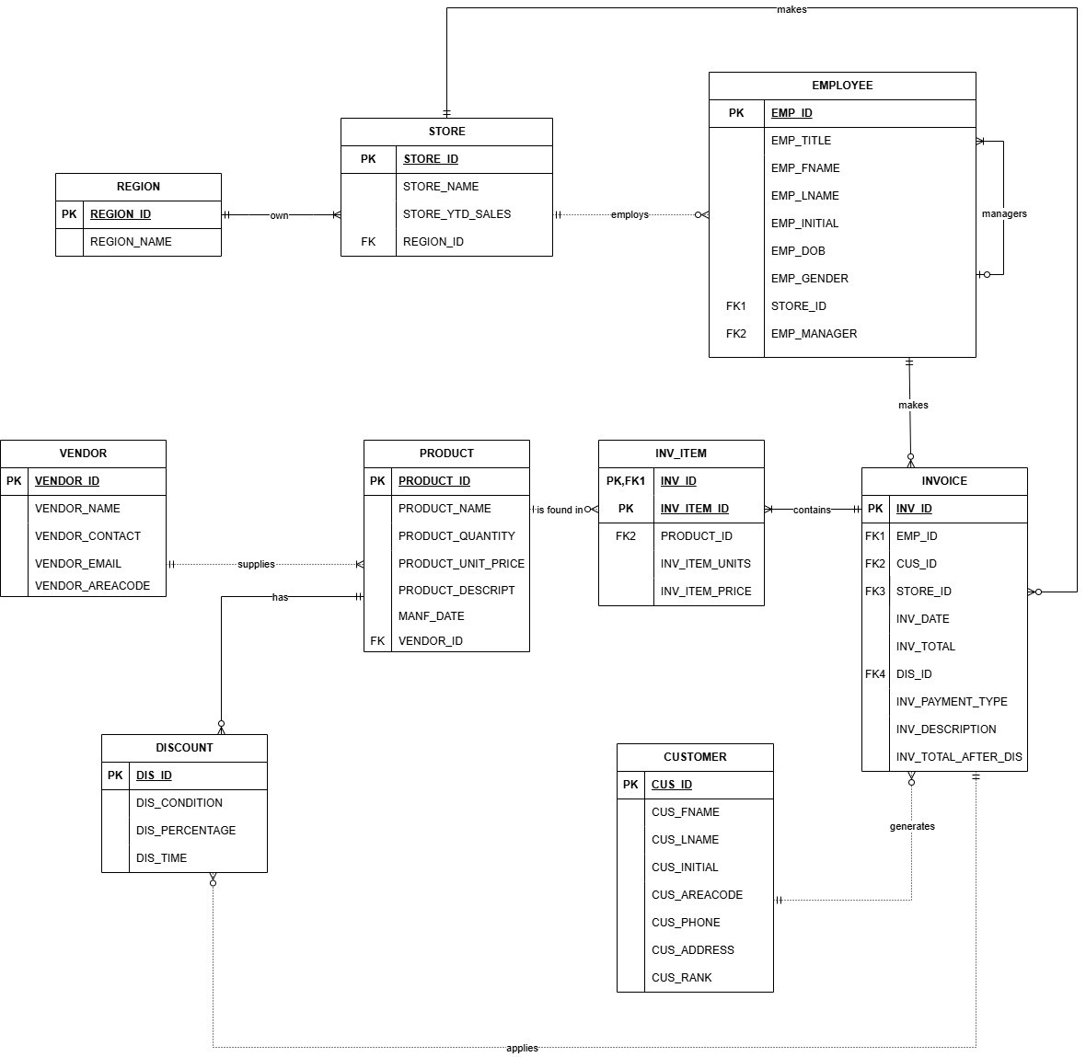
1. Biểu đồ chân chim (Crow’s Foot)

2. Biểu đồ Chen

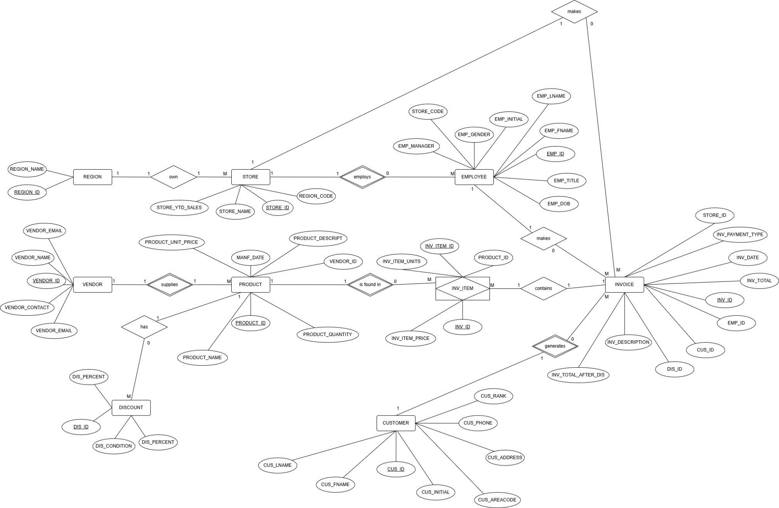

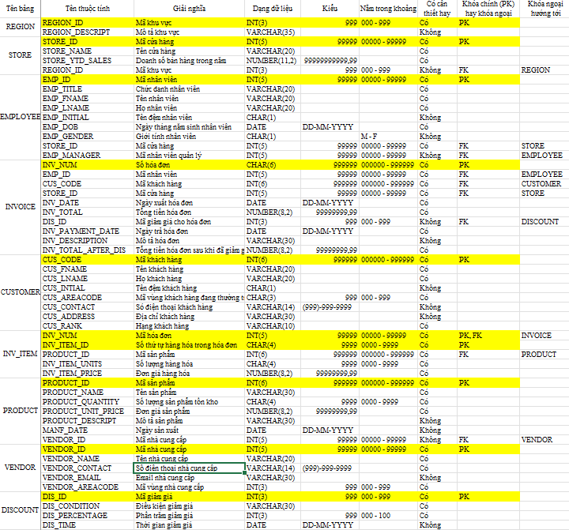
III. Mô tả cấu trúc bảng và giải thích ý nghĩa của các cột dữ liệu của bảng

IV. Sơ đồ thể hiện mối quan hệ giữa các bảng được tạo
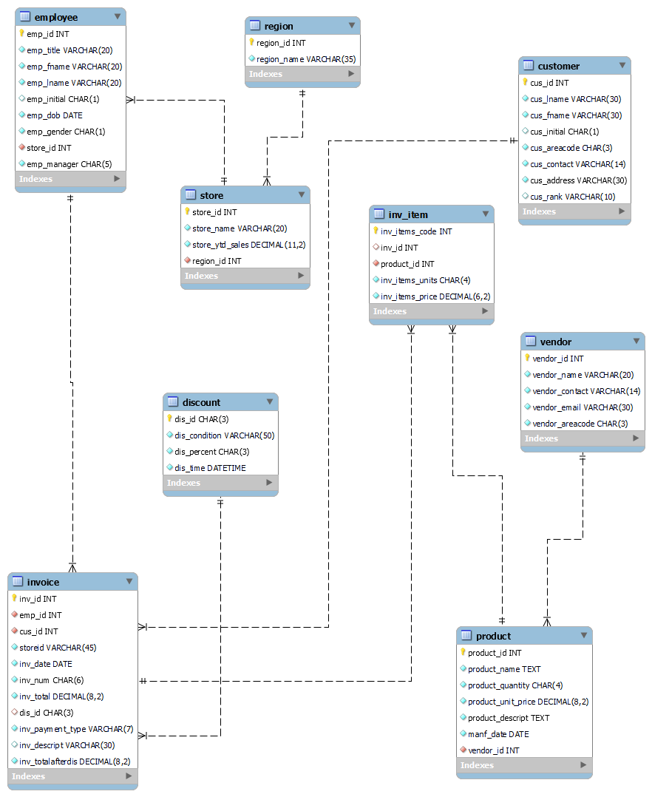

V. Danh sách truy vấn đã thiết kế và hình ảnh demo tương ứng
1. Viết lệnh truy vấn để hiển thị mã nhân viên, tên nhân viên, họ và tên đệm của nhân viên. Sắp xếp theo tên của nhân viên và theo thứ tự tăng dần.
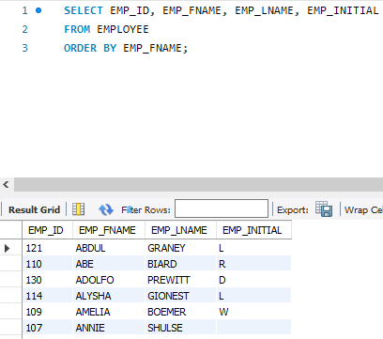
2. Viết lệnh truy vấn liệt kê những sản phẩm có nhà cung cấp có mã là 19121 hoặc 19131.
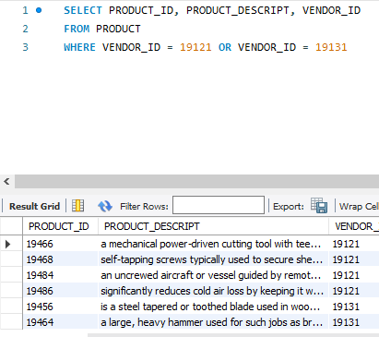
3. Viết lệnh truy vấn xuất ra những khách hàng có tổng tiền hóa đơn > $1500.
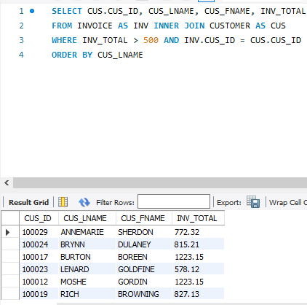
4. Viết lệnh truy vấn đưa ra những sản phầm có giá lớn hơn giá trung bình.
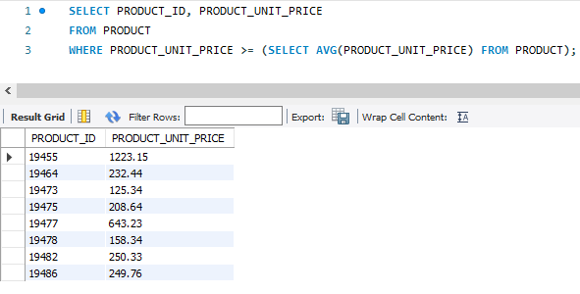
5. Viết lệnh truy vấn xuất ra các khách hàng được thanh toán bởi nhân viên có mã là 100. Sắp xếp theo ngày thanh toán hóa đơn.
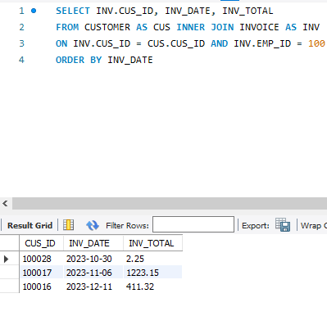
6. Tính tổng tiền cho các hóa đơn được thanh toán trong tháng 7, năm 2023.
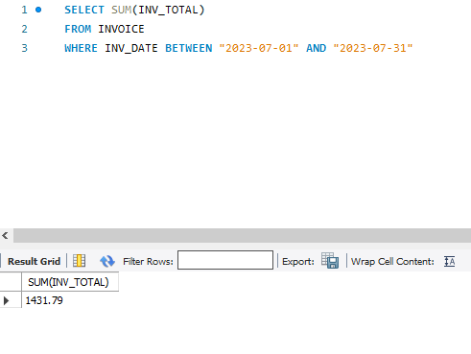
7. Viết lệnh truy vấn tính giá trị trung bình của các sản phẩm theo mỗi nhà cung cấp, lấy theo hai chữ số sau dấu thâp phân. Danh sách cũng phải bao gồm các nhà cung cấp chưa cung cấp sản phẩm nào.
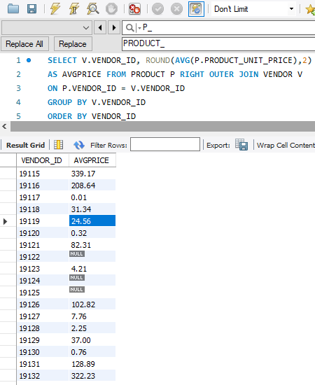
8. Tính giá trung bình các hóa đơn được bán trong quý IV năm 2023.
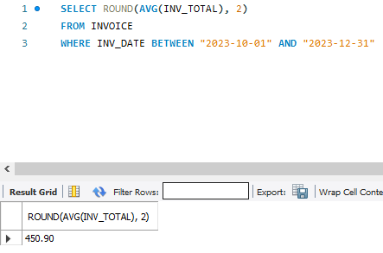
9. Viết lệnh truy vấn đưa ra mã khách hàng, tên khách hàng, họ và tên đệm của khách hàng có hạng thành viên cao hơn “Gold” (tức Gold, Diamond và Platnium).
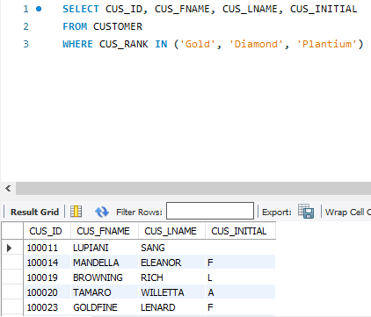
10. Viết lệnh truy vấn đưa ra mã sản phẩm, mô tả sản phẩm, mã nhà cung cấp, tên nhà cung cấp, mã vùng, mã bưu điện nhóm theo mã nhà cung cấp, mã sản phẩm.
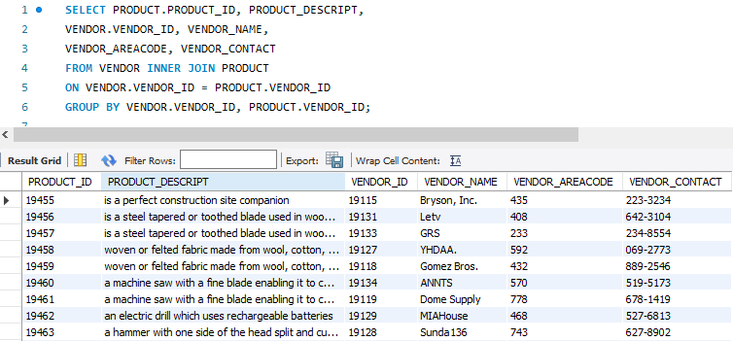

VI. Đánh giá thiết kế CSDL
Các thực thể trong CSDL về cơ bản đã có được sự liên kết với nhau, đặc biệt là giữa các khóa chính và khóa ngoại, đảm bảo theo yêu cầu của quy tắc nghiệp vụ được nêu ra ở phía trên. Tuy vậy, không phải thuộc tính nào cũng biểu thị đúng 100%, do đó đây vẫn chưa phải là CSDL tốt nhất.
Mặc dù các thuộc tính trong các bảng đã được sử dụng khá đầy đủ và dễ hiểu, bộc lộ đúng với các đặc điểm của chúng, nhưng vẫn còn nhiều thuộc tính khác của mỗi thực thể chưa được khai thác hết do giới hạn về mặt thời gian và trình độ của các thành viên trong nhóm.
Các dữ liệu được thêm vào với số lượng khá khiêm tốn, nhưng cũng phần nào minh họa được cách một cơ sở dữ liệu sẽ hoạt động. Tuy thế, nó vẫn chưa thể bộc lộ được một cách tốt nhất vì lý do kể trên. Những khuyết điểm kể trên sẽ được nhường cho các thế hệ sau nhằm hoàn chỉnh tốt hơn nữa.

